**МБУ ДО станция юных техников**

**города Пятигорска**

**Конспект творческого занятия**

**«Роза из креповой бумаги»**

**Рекомендуемый возраст – 9+**

**Педагог дополнительного образования**

**Бельдиева Лариса Владимировна**

**г. Пятигорск**

**2018 г.**

**РОЗА ИЗ КРЕПОВОЙ БУМАГИ**

**Конспект творческого занятия**

**Возраст учащихся** – 9+

**Оборудование**:

Компьютер, мультимедиа-проектор

для просмотра видеосюжета

**Дидактический материал**:

*Для педагога*:

* образцы изделий, выполненных педагогом;
* мастер-класс по изготовлению розы AKWA из

креповой бумаги, разработанный педагогом.

*Для учащихся:*

* креповая бумага разных цветов;
* спанбонд для альтернативного выбора;
* кусочки тонкой проволоки;
* ножницы;
* клей – карандаш;
* картонные трафареты лепестков,

листиков и чашелистика;

* спица для вязания;
* плоскогубцы;
* прутики кустарника после обрезки;
* фото этапов изготовления цветка.

**Цель занятия**: Познакомить учащихся с техникой

изготовления цветка розы из креповой бумаги.

**Задачи:**

* Знакомство с царицей цветов;
* Обретение навыков работы с креповой бумагой;
* Развитие оригинального и творческого мышления;
* Развитие воображения, чувства формы и цвета;
* Закрепление умений и навыков в работе

с данным материалом и инструментами;

* Формирование навыков самоконтроля;
* Воспитание чувства красоты окружающего мира.

**План занятия:**

*Ориентационный этап.*

Приветствие и организация внимания учащихся.

Определение темы занятия.

Определение цели и задач занятия.

*Подготовительный этап.*

1. Подготовка рабочего места.
2. Подготовка необходимых материалов

*Основной этап.*

1. Просмотр энциклопедии роз на экране:

виды и сорта роз, цветовая классификация. Наглядный, иллюстративный методы.

1. Беседа о царице цветов. Образ розы в поэзии, сказках, легендах. Приобретение новых знаний.
2. Выполнение творческого задания. Практическая работа.
3. Итоги: Просмотр и обсуждение изготовленных работ.
4. Домашнее задание.

**Ход занятия:**

*Основной этап.*

Рассказ педагога.

Сегодня на занятии мы познакомимся с техникой изготовления розы из креповой бумаги.

Мир цветов – прекрасный, благоухающий радующий каждого*.* Несомненной королевой этого мира считается изящная роза. Белая, желтая, красная и абсолютно у каждой их них есть свое значение.

Роза – царица цветов! Аромат и красота розы всегда связываются с чем-то божественным!

Розу любят и воспевают с незапамятных времен. В Древней Греции цветами роз украшали невесту, лепестками розы усыпали путь победителей, вернувшихся с войны, вокруг многих храмов были усажены розы. При раскопках были найдены монеты с изображением розы. В Древнем Риме роза украшала дома богачей, а на их пирах, гостей осыпали лепестками роз, а на головы надевали венки из роз. Богатые римляне купались в ваннах с розовой водой. Также из цветов розы делали вино и сладости.

Розы – лучшие цветы,

Всех похвал достойны вы.

В вас источник вдохновенья,

Розы – ангелов творенье!

Если задать вопрос, о каком цветке написано больше всего стихов, большинство из нас ответит – о розе. Наверное, это будет правильный ответ. О розах сложены легенды, песни, художники изображают образ розы на своих полотнах. Сказания древней Греции говорят о том, что богиня красоты и любви Лакшми родилась из бутона розы. Она была провозглашена богиней красоты, а роза – символом божественной тайны, которую она хранит под защитой своих шипов.

- А кто из вас, девочки, знаком с произведениями, в которых главный образ – роза?

*Учащиеся вспоминают и перечисляют, какие слышали стихи, песни, сказки о розе, видели изображения роз на картинах художников.*

*-* Подумайте, что еще вы знаете о розах?

*Учащиеся рассказывают о розах – подарках, о том, как помогают родителям на даче ухаживать за розами.*

Существует более 20000 сортов различных роз, и сегодня продолжают выводить все новые сорта роз.

- Сейчас мы с вами посмотрим иллюстрации и фото, какие же бывают розы, какого цвета и какие имеют названия.

Заядлые садоводы предпочитают выращивать в своем саду сорта розовых роз. Розовые розы прекрасны и грациозны. Одной из лучших является роза АКВА. Она попала на территорию нашей страны из Голландии, обладает настоящим розовым цветом и имеет оттенки от бледного до яркого розово-сиреневого.

Многие отдают предпочтение красной розе. Образ розы многозначен. Она является символом красоты и совершенства, радости и любви, блаженства, гордости, мудрости, тишины, тайны. С нею связываются образы мистического центра, сердца, рая, Венеры, красавицы, Богоматери.

- А сейчас, девочки, давайте вспомним, что происходит с розой, когда она долго стоит в вазе или когда отцветает в саду.

*Дети задумываются и отвечают, что роза рассыпается на лепестки.*

- Когда мы будем мастерить розу из бумаги, процесс будет обратным: мы розу соберем. Для наглядности мы посмотрим на видеосюжет: как распускается роза в природе. Также она «распустится» в ваших руках. Конечно, в природе этот процесс происходит намного дольше.

***Анализ предстоящей работы:***

* Какую цель ставите перед собой на занятии?
* Из каких материалов выполняется роза?
* Из каких деталей она состоит?
* Как детали соединены между собой
* Как вы думаете, легко ли выполнить эту работу?

***Правила техники безопасности.***

- С какими инструментами вы будете работать?

*Ответы учащихся*.

- С какими опасностями мы можем столкнуться, работая режущими и

колющими инструментами?

*Дети отвечают.*

- Поэтому при работе соблюдаем технику безопасности.

**Физкультминутка.**

***Практическая работа.***

Разбор последовательности работы по инструкционной карте:

1. Выберите прутик для стебля розы (Приложение А-1).
2. Выберите креповую бумагу необходимого цвета (Приложение А-2).
3. Выберите трафареты лепестков необходимого размера (Приложение А-3)
4. Приступайте к заготовке лепестков: отрежьте полоски розовой (или другой) бумаги шириной, соответствующей ширине лепестка (Приложение А-4).
5. Сложите полоски бумаги гармошкой по размеру лепестка (Приложение А-5).
6. Вырежьте сразу несколько лепестков (Приложение А-6).
7. Вырежьте лепестки разных размеров (Приложение А-7).
8. Приступайте к сборке цветка. Вырежьте произвольный кусочек бумаги, смажьте его клеем и обкрутите верхний кончик прутика – центр цветка (Приложение А-8, 9).
9. Лепестки необходимо подготовить к сборке. Их надо оформить. Для этого каждый лепесток плотно накрутите на спицу, затем лепесток сожмите на спице, снимите со спицы, немного раскрутите и придайте форму лепестка розы (Приложение А-10, 11, 12).
10. Сборку начинайте с лепестка неправильной формы. Обкрутите центр цветка этим лепестком (Приложение А-13, 14).
11. Сборку начинайте с самых маленьких лепестков – 4-5 лепестков каждого размера (Приложение А-15-20).
12. Обкрутите проволокой нижнюю часть лепестков и закрепите плоскогубцами (Приложение А-21).
13. Вырежьте полоску зеленой бумаги и замаскируйте (обклейте) проволоку (Приложение А-22, 23, 24).
14. Чашелистик вырежьте из креповой бумаги или спанбонда (по выбору) зеленого цвета. В середине чашелистика вырежьте отверстие, наденьте на стебель и приклейте к цветку (Приложение А-25-28).
15. Листики вырежьте из спанбонда или бумаги, оформите зубчики. Отрежьте два кусочка проволоки, обклейте полоской зеленой бумаги и прикрепите к листикам (Приложение А-29-32).
16. Стебель розы обклейте полосками зеленой креповой бумаги, одновременно прикрепляя к стеблю веточку с листиками (Приложение А-33).

Самостоятельная работа по инструкционной карте (педагог помогает в работе и разъясняет значение незнакомых терминов)

***Итог занятия:***

- Давайте вернемся к теме и цели занятия.

- Как вы думаете, наша цель достигнута?

*Ответы учащихся*

- Чему научились на занятии?

- С какими трудностями столкнулись на занятии?

- Было ли сегодняшнее занятие для вас значимым?

- Скажите, что получилось у вас хорошо, что не получилось

- Что запомнили из беседы и просмотра материалов о розах?

*Учащиеся отвечают*.

***Контроль:***

Выставка и анализ готовых работ.

***Самоанализ***:

- Что чувствовали при выполнении работы?

- Какая роза понравилась больше?

- Оцените качество выполненных вами работ.

**Домашнее задание:** выполнить эскиз любимого цветка.

**Уборка рабочих мест.**

**-** Наше занятие подошло к концу. Все плодотворно поработали. Вы все молодцы! Розы получились замечательные.

Пусть ваша душа будет также прекрасна как этот удивительный цветок.

**Глоссарий**

1. **Креповая бумага** – бумага, обладающая мелкоскладчатой поверхностью с повышенным удлинением до разрыва - предназначена для изготовления декоративного материала, санитарно-гигиенических изделий, изоляционных прокладок.
2. **Спанбонд *–*** продукт, получаемый из расплавленного полимера, тонкие волокна которого попадают в воздушный поток и укладываются в полотно.

Применение разных видов спанбонда разнообразное: в медицине, в садоводстве и огородничестве, в качестве упаковки для цветов.

1. **Трафаре́т** (от [итал.](https://ru.wikipedia.org/wiki/%D0%98%D1%82%D0%B0%D0%BB%D1%8C%D1%8F%D0%BD%D1%81%D0%BA%D0%B8%D0%B9_%D1%8F%D0%B7%D1%8B%D0%BA" \o "Итальянский язык) *traforetto*) — приспособление, использующееся для нанесения на разные поверхности различных [символов](https://ru.wikipedia.org/wiki/%D0%A1%D0%B8%D0%BC%D0%B2%D0%BE%D0%BB), таких как [буквы](https://ru.wikipedia.org/wiki/%D0%91%D1%83%D0%BA%D0%B2%D0%B0), [цифры](https://ru.wikipedia.org/wiki/%D0%A6%D0%B8%D1%84%D1%80%D0%B0) и разнообразных изображений; также этим термином обозначают изображение, созданное с помощью данного приспособления.
2. **Чашелистик –** отдельная часть чашечки цветка. Чашечка является наружной частью околоцветника, состоящего из бесплодного (стерильного) внутреннего и внешнего кругов листочков околоцветника
3. **Эски́з** ([фр.](https://ru.wikipedia.org/wiki/%D0%A4%D1%80%D0%B0%D0%BD%D1%86%D1%83%D0%B7%D1%81%D0%BA%D0%B8%D0%B9_%D1%8F%D0%B7%D1%8B%D0%BA) *esquisse*) — предварительный набросок, фиксирующий замысел художественного произведения.

**Приложение А**

Фрагменты изготовления розы по

инструкционной карте

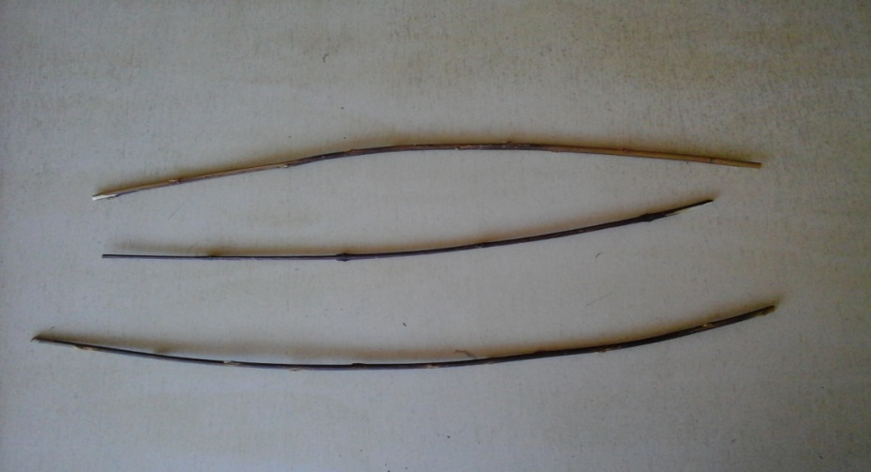 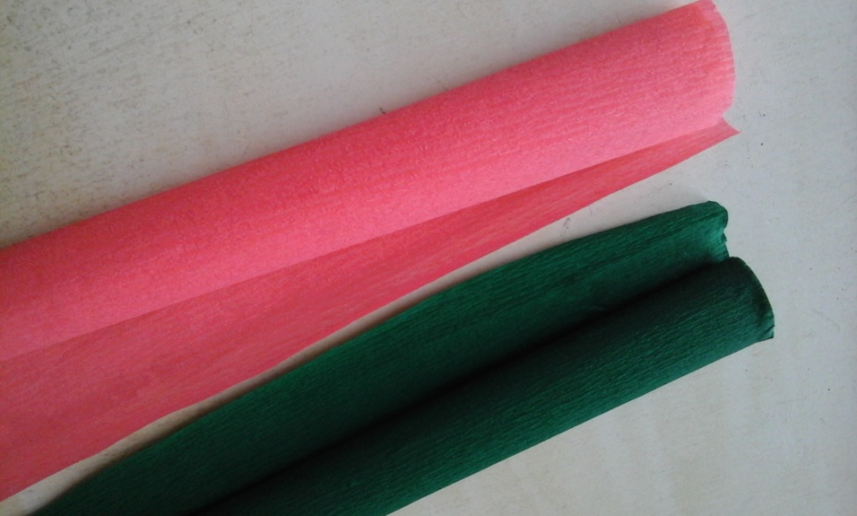

1 2

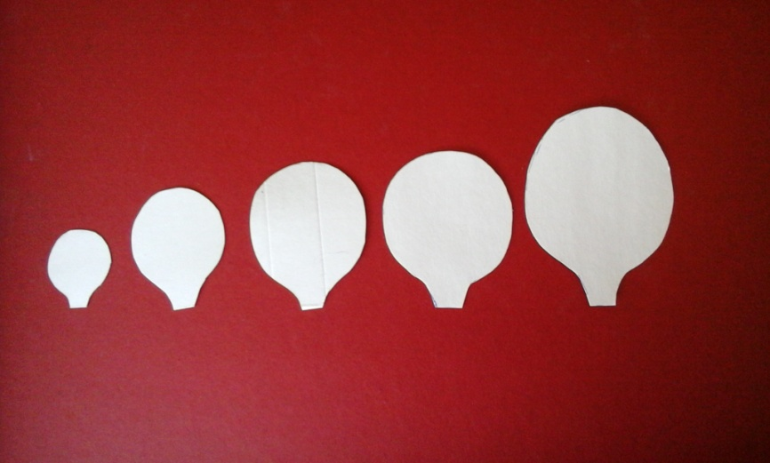 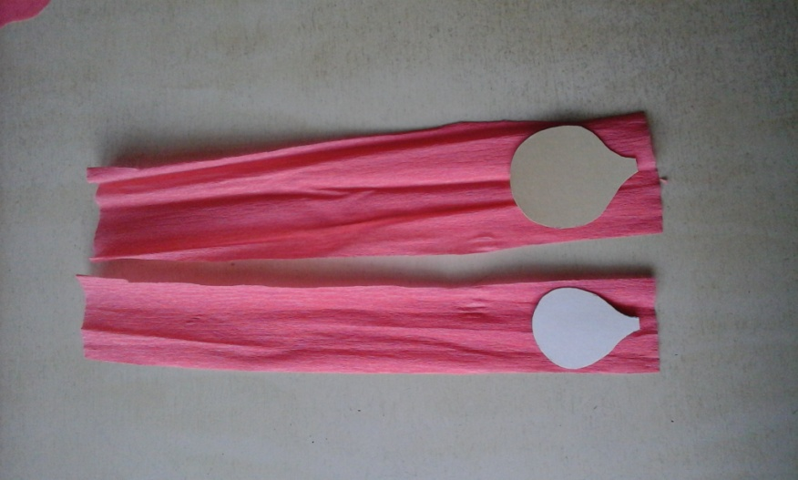

3 4

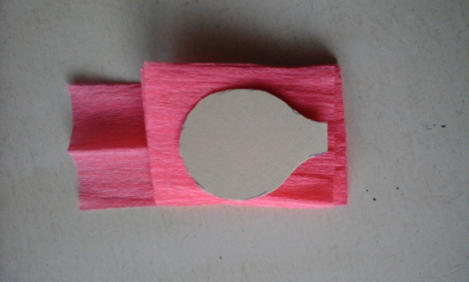 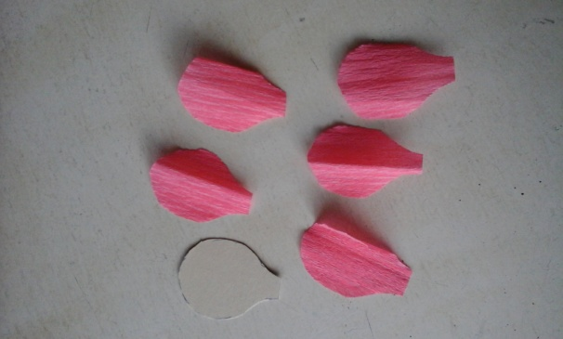

5 6

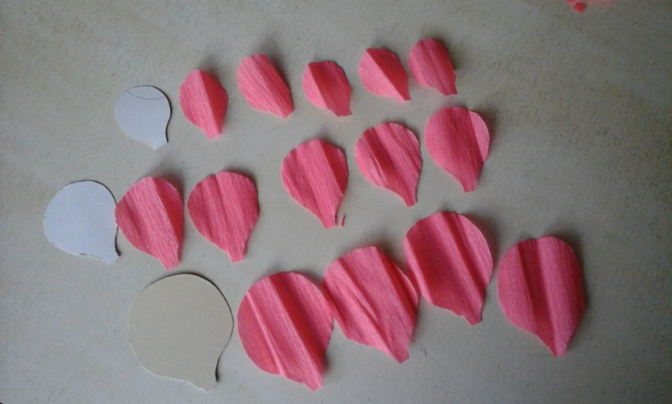 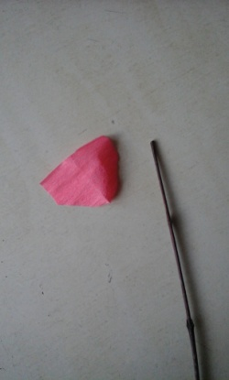 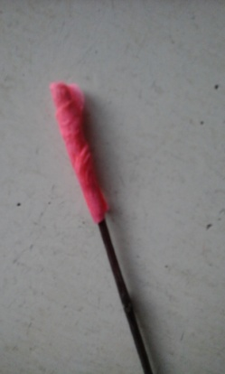

7 8 9

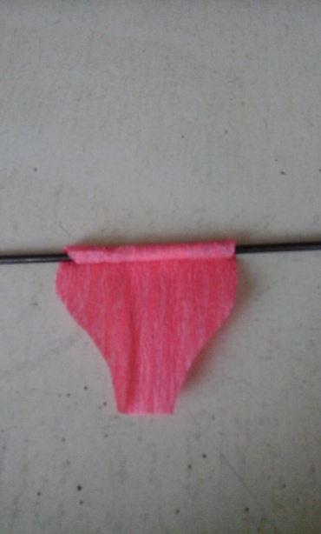 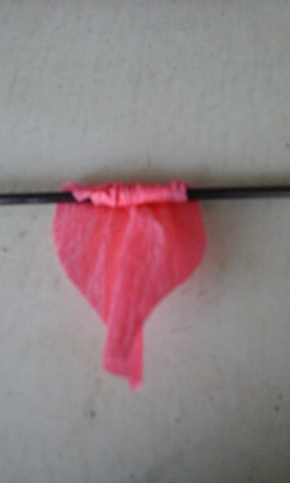 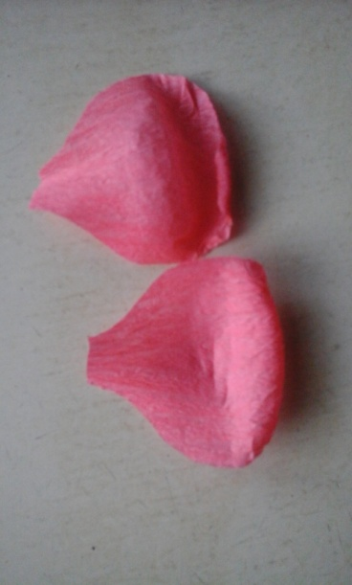

10 11 12

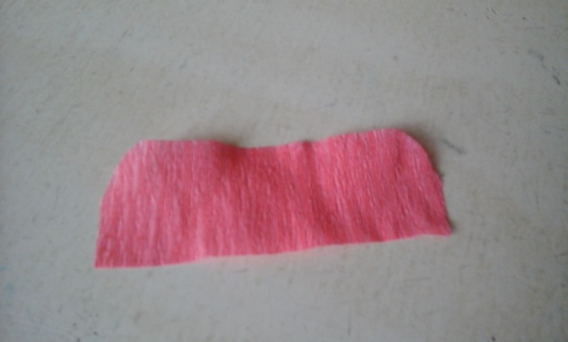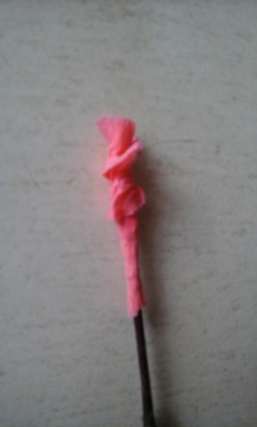 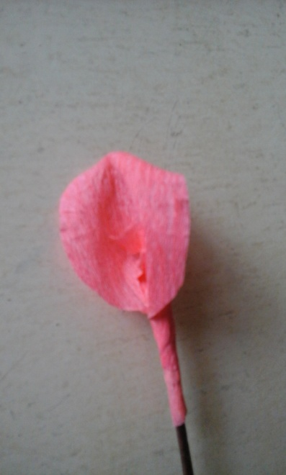 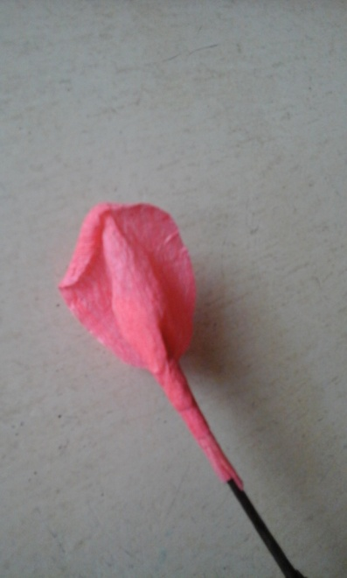 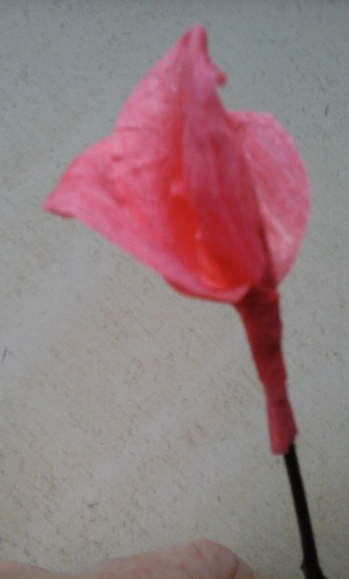

13 14 15 16 17

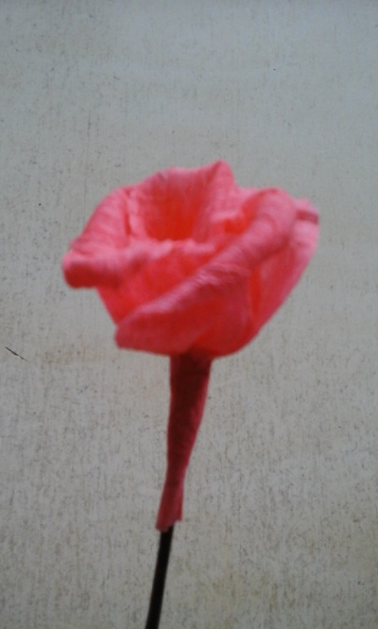 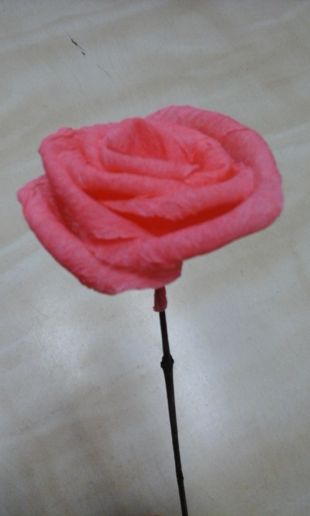 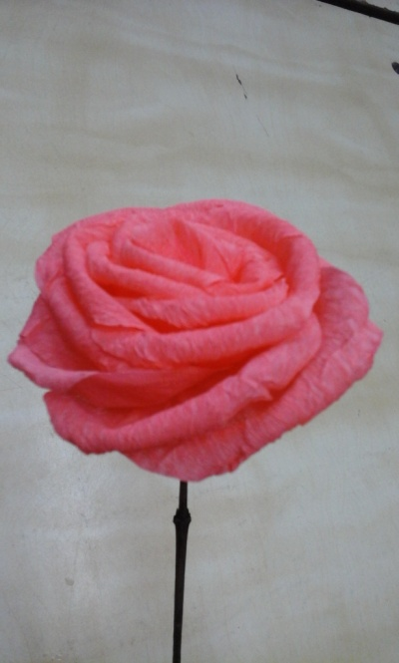

18 19 20

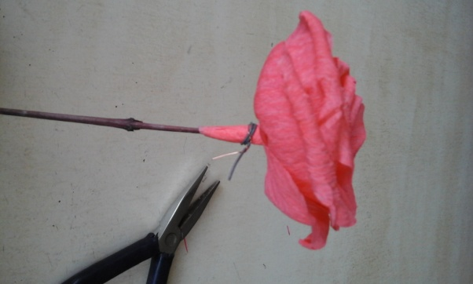 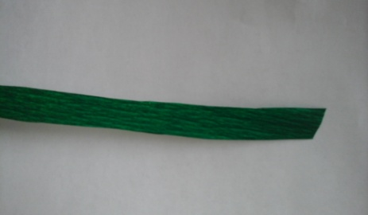

21 22

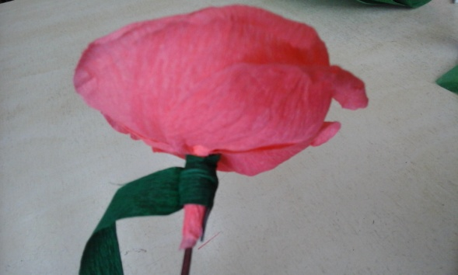 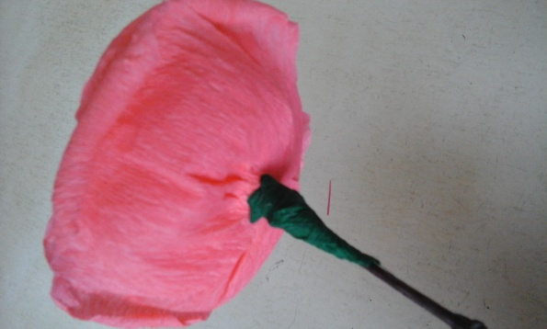

23 24

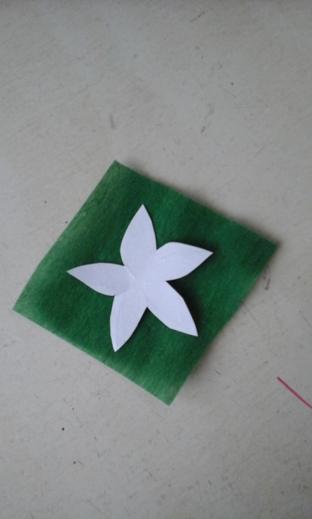 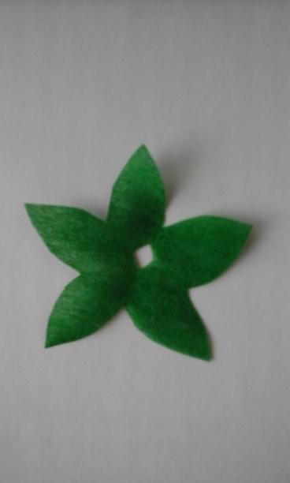 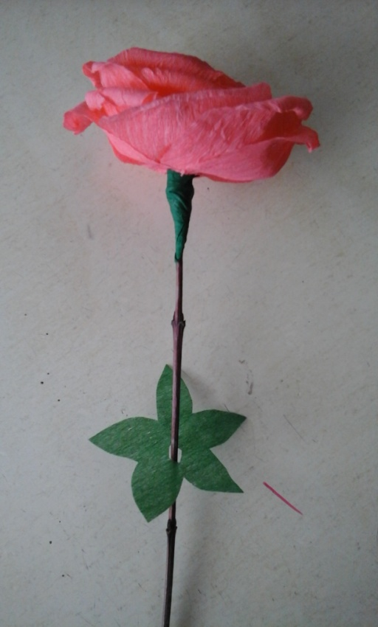 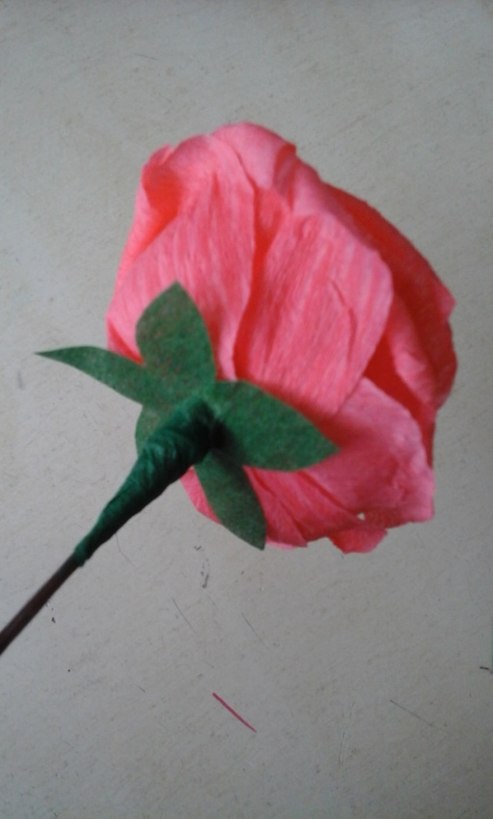

25 26 27 28

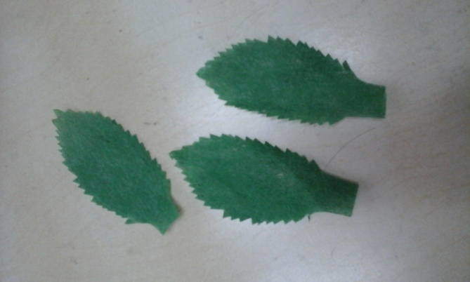 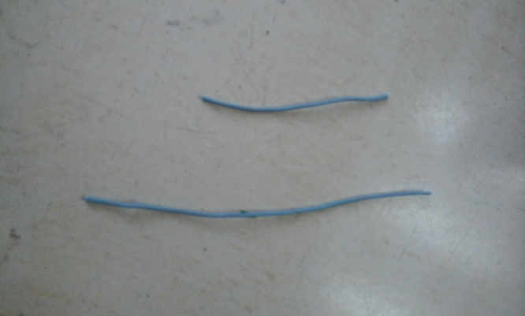

29 30

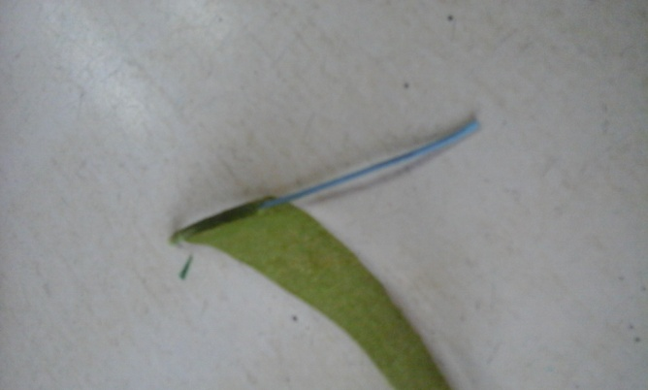 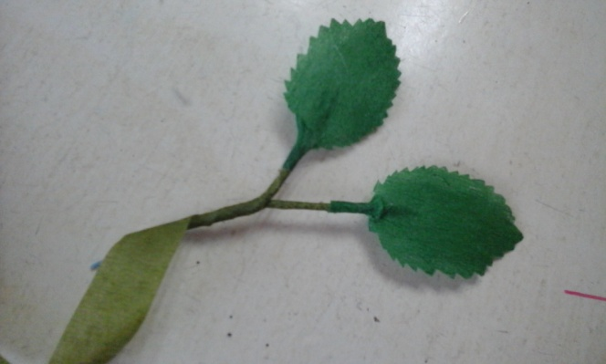

31 32

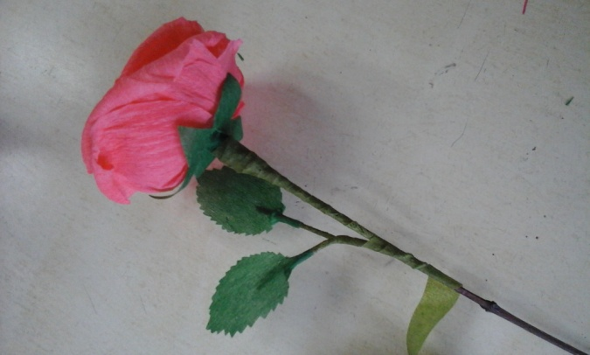

33

**Желаемый результат**

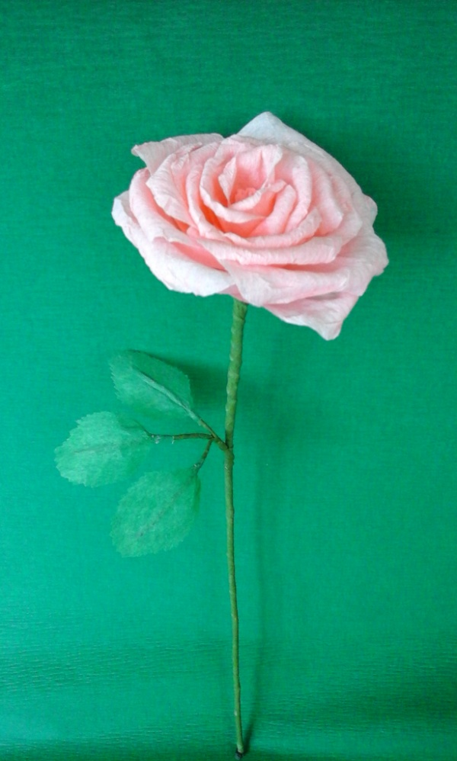

**Приложение Б**

Работы учащихся

